Αριστοτέλειο Πανεπιστήμιο Θεσσαλονίκης
Τμήμα Ηλεκτρολόγων Μηχανικών & Μηχανικών Υπολογιστών

Τεχνικές Βελτιστοποίησης
Εργασία 2



Χριστοφορίδης Χρήστος – ΑΕΜ 10395
christoscs@ece.auth.gr
19/11/2024

Θέμα 1
Έχουμε την συνάρτηση με γραφική παράσταση:
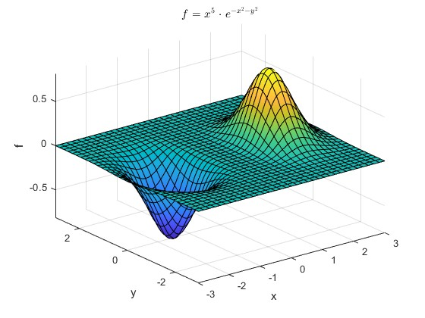

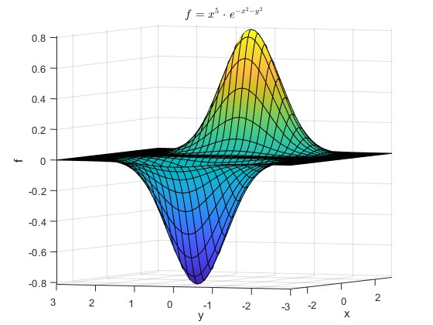
Παρατηρούμε ότι η συνάρτηση εμφανίζει ελάχιστο “περίπου” το -0.8 για x περίπου
-1.63 και y κοντά στο μηδέν. Επίσης καταλαβαίνουμε ότι αν το αρχικό μας σημείο είναι εκτός “γούβας” η παράγωγος θα μηδενιστεί πριν εισέλθει στην “γούβα” και οι αλγόριθμοι θα τερματίσουν χωρίς να έχουν φτάσει στο ελάχιστο σημείο. Επομένως για τα αρχικά σημεία (0,0) και (1, -1) αναμένω να πάρω λάθος αποτέλεσμα. Χαρακτηριστικά για το (0,0) αναμένω όλοι οι αλγόριθμοι να τερματίσουν κατευθείαν καθώς σε αυτό το σημείο η πρώτη παράγωγος της συνάρτησης είναι μηδέν.

Θέμα 2 – Μέθοδος Μέγιστης Καθόδου
Στο θέμα 2 μας ζητείται να εκτιμήσουμε το ελάχιστο της συνάρτησης f με την μέθοδο της μέγιστης καθόδου. Για όλα τα ερωτήματα επιλέγω σταθερά τερματισμού ε = 0.01 .

α) Το βήμα γ_{k} είναι σταθερό και το επιλέγω ίσο με 0.1
Τρέχω το script constant_gammak.m του θέματος 2 για όλα τα αρχικά σημεία που δίνονται και παίρνω τα παρακάτω αποτελέσματα:
i) Αρχικό σημείο (0,0)
Το ελάχιστο σημείο που υπολογίζεται από τον αλγόριθμο είναι το f = 0 για x = 0 και y = 0 έπειτα από 1 επανάληψη. Αυτό συμβαίνει για τον λόγο ότι σε αυτό το αρχικό σημείο η πρώτη παράγωγος της συνάρτησης είναι μηδέν όπως εξηγήσαμε και στο θέμα 1. Η απεικόνιση της σύγκλισης της συνάρτησης f δεν έχει νόημα καθώς μιλάμε για ένα μόνο σημείο το (0,0,0). Τα αποτελέσματα αυτά ισχύουν ανεξαρτήτως αλγορίθμου και ανεξαρτήτως επιλογής γ_{k}. Για τον λόγο αυτό στο εξής θα παραλείπεται η ανάλυση για αρχικό σημείο (0,0) καθώς είναι παρόμοια.
ii) Αρχικό σημείο (-1,1)
Το ελάχιστο σημείο που υπολογίζεται από τον αλγόριθμο είναι το f = -0.8111 για x = -1.5811 και y = 0.0053 έπειτα από 38 επαναλήψεις. Το αποτέλεσμα αυτό είναι αρκετά κοντά στο πραγματικό όπως διαπιστώσαμε γραφικά. Παρακάτω φαίνεται η σύγκλιση της συνάρτησης f
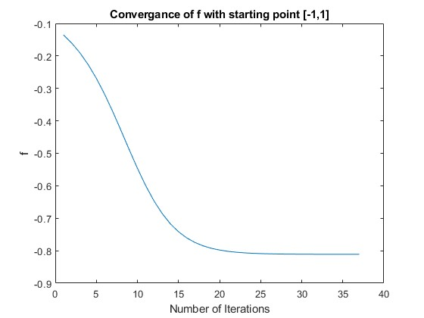

iii) Αρχικό σημείο (1,-1)
Το ελάχιστο σημείο που υπολογίζεται από τον αλγόριθμο είναι το f = 6.8361*10⁻⁴ (πρακτικά το 0) για x = 0.3271 και y = -1.2685 έπειτα από 117 επαναλήψεις. Το αποτέλεσμα αυτό όπως αναμέναμε και από το θέμα 1 είναι λάθος καθώς ξεκινάμε εκτός της “γούβας” του πραγματικού ελαχίστου της συνάρτησης, αλλά στην περιοχή του μεγίστου και επομένως ο αλγόριθμος εγκλωβίζεται σε τοπικό ελάχιστο ( το μηδέν). Παρακάτω φαίνεται η σύγκλιση της συνάρτησης f
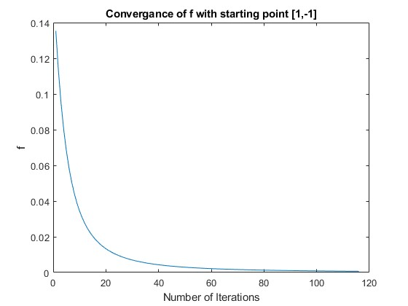

Παρατηρήσεις
Ο αλγόριθμος λειτουργεί σωστά μόνο για το αρχικό σημείο (-1,1) όπως και αναμέναμε. Για τις προσομοιώσεις χρησιμοποιήσαμε γ_{k} = 0.1. Κάνοντας δοκιμές και αυξάνοντας σταδιακά το γ_{k} παρατηρούμε ότι όσο αυξάνεται οδηγούμαστε σε όλο ένα και λιγότερο ακριβή λύση.

β) Το βήμα γ_{k} επιλέγεται σε κάθε επανάληψη έτσι ώστε να ελαχιστοποιείται η συνάρτηση f(x_{k}+γ_{k}d_{k})
Για την επιλογή του γ_{k} χρησιμοποιώ την μέθοδο του χρυσού τομέα (golden_section.m) από την προηγούμενη εργασία με μια μικρή τροποποίηση έτσι ώστε να γυρνάει μία τιμή και όχι διάστημα τιμών (συγκεκριμένα το μέσο του διαστήματος). Τρέχω το scirpt minimize_gammak.m του θέματος 2 και παίρνω τα παρακάτω αποτελέσματα:
ii) Αρχικό σημείο (-1,1)
Το ελάχιστο σημείο που υπολογίζεται από τον αλγόριθμο είναι το f = -0.8112 για x = -1.5825 και y = 0.0045 έπειτα από 6 επαναλήψεις. Το αποτέλεσμα αυτό είναι αρκετά κοντά στο πραγματικό όπως διαπιστώσαμε γραφικά. Παρακάτω φαίνεται η σύγκλιση της συνάρτησης f
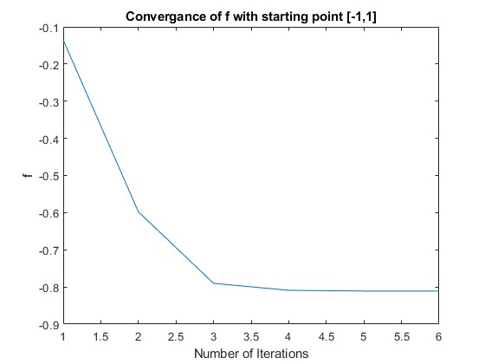

iii) Αρχικό σημείο (1,-1)
Το ελάχιστο σημείο που υπολογίζεται από τον αλγόριθμο είναι το f = -0.0016 (πρακτικά το 0) για x = -0.9849 και y = -2.3232 έπειτα από 2 επαναλήψεις. Το αποτέλεσμα αυτό όπως αναμέναμε και από το θέμα 1 είναι λάθος καθώς ξεκινάμε εκτός της “γούβας” του πραγματικού ελαχίστου της συνάρτησης, αλλά στην περιοχή του μεγίστου και επομένως ο αλγόριθμος εγκλωβίζεται σε τοπικό ελάχιστο ( το μηδέν). Παρακάτω φαίνεται η σύγκλιση της συνάρτησης f
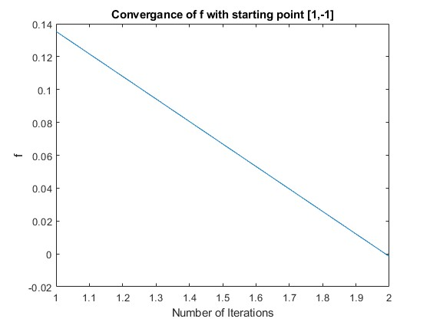

Παρατηρήσεις
Ο αλγόριθμος λειτουργεί σωστά μόνο για το αρχικό σημείο (-1,1) όπως και αναμέναμε. Συγκριτικά με το σταθερό γ παρατηρούμε ότι καταλήγουμε πρακτικά στο ίδιο ελάχιστο σε πολύ μικρότερο όμως αριθμό επαναλήψεων.

γ) Το βήμα γ_{k} επιλέγεται σε κάθε επανάληψη βάσει του κανόνα Armijo
Οι τιμές που δόθηκαν στις παραμέτρους για τον κανόνα είναι οι εξής α = 0.001, β = 0.3, s = 5. Τρέχω το script armijo_gammak.m του θέματος 2 για τα αρχικά σημεία και παίρνω τα παρακάτω αποτελέσματα:
ii) Αρχικό σημείο (-1,1)
Το ελάχιστο σημείο που υπολογίζεται από τον αλγόριθμο είναι το f = -0.8112 για x = -1.5798 και y = -0.0035 έπειτα από 7 επαναλήψεις. Το αποτέλεσμα αυτό είναι αρκετά κοντά στο πραγματικό όπως διαπιστώσαμε γραφικά. Παρακάτω φαίνεται η σύγκλιση της συνάρτησης f
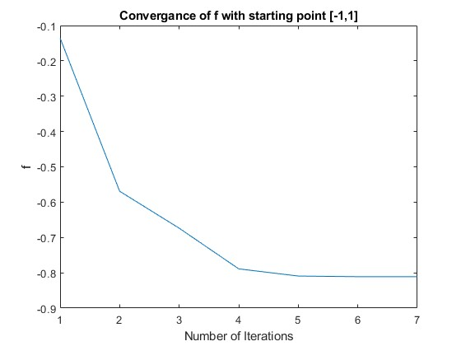

iii) Αρχικό σημείο (1,-1)
Το ελάχιστο σημείο που υπολογίζεται από τον αλγόριθμο είναι το f = -0.0016 (πρακτικά το 0) για x = -1.0300 και y = -2.3534 έπειτα από 2 επαναλήψεις. Το αποτέλεσμα αυτό όπως αναμέναμε και από το θέμα 1 είναι λάθος καθώς ξεκινάμε εκτός της “γούβας” του πραγματικού ελαχίστου της συνάρτησης, αλλά στην περιοχή του μεγίστου και επομένως ο αλγόριθμος εγκλωβίζεται σε τοπικό ελάχιστο ( το μηδέν). Παρακάτω φαίνεται η σύγκλιση της συνάρτησης f
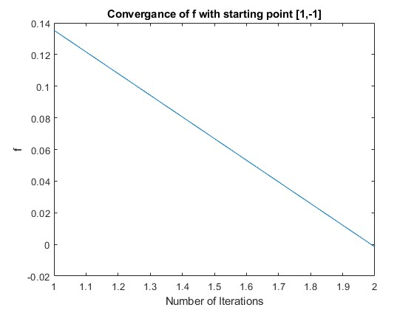

Παρατηρήσεις
Ο αλγόριθμος λειτουργεί σωστά μόνο για το αρχικό σημείο (-1,1) όπως και αναμέναμε. Συγκριτικά με το σταθερό γ παρατηρούμε ότι καταλήγουμε πρακτικά στο ίδιο ελάχιστο σε πολύ μικρότερο όμως αριθμό επαναλήψεων, όπως και στην περίπτωση β.

ΓΕΝΙΚΕΣ ΠΑΡΑΤΗΡΗΣΕΙΣ ΓΙΑ ΜΕΘΟΔΟ ΜΕΓΙΣΤΗΣ ΚΑΘΟΔΟΥ
Είναι φανερό από τα παραπάνω πως το αρχικό σημείο που θα επιλέξουμε παίζει πολύ μεγάλο ρόλο στην εγκυρότητα του αλγορίθμου. Χρησιμοποιώντας σταθερό γ πετυχαίνουμε τον στόχο μας όμως χρησιμοποιώντας κάποια από τις δύο τροποποιήσεις που εξετάσαμε κερδίζουμε σημαντικά σε αποδοτικότητα καθώς όπως έγινε αντιληπτό μειώνουμε πολύ τον αριθμό επαναλήψεων που χρειάζονται μέχρι να τερματίσει ο αλγόριθμος.

Θέμα 3 – Μέθοδος Newton

Προϋπόθεση για να ισχύει η μέθοδος Newton είναι ότι ο πίνακας είναι θετικά ορισμένος. Ελέγχω λοιπόν τον πίνακα στα αρχικά μου σημεία:
Προφανώς δεν είναι θετικά ορισμένος οπότε η μέθοδος Newton δεν θα δώσει σωστό αποτέλεσμα ( το σημείο αυτό δίνει πάντα λάθος αποτέλεσμα όπως αναλύσαμε και προηγουμένως).
Παρατηρώ ότι -2e⁻² < 0 επομένως ο πίνακας δεν είναι θετικά ορισμένος και το ελάχιστο που θα πάρω από την μέθοδο Newton αναμένω να είναι λάθος ( από την ανάλυση που έγινε στο θέμα 1 αυτό ήταν και το μοναδικό σημείο που θα μπορούσε να μας δώσει σωστό αποτέλεσμα).

Έχω 2e⁻² > 0 όμως επομένως ο πίνακας δεν είναι και σε αυτήν την περίπτωση θετικά ορισμένος.

Περιμένω δηλαδή σε κάθε περίπτωση να πάρω λανθασμένο αποτέλεσμα. Παρόλα αυτά για λόγους πληρότητας τρέχουμε κανονικά τον αλγόριθμο και παρακάτω παραθέτουμε τα αποτελέσματα. Για όλα τα ερωτήματα επιλέγω σταθερά τερματισμού ε = 0.01 .

α) Το βήμα γ_{k} είναι σταθερό και το επιλέγω ίσο με 0.1
Τρέχω το script constant_gammak.m του θέματος 3 για όλα τα αρχικά σημεία που δίνονται και παίρνω τα παρακάτω αποτελέσματα:
i) Αρχικό σημείο (0,0)
Το ελάχιστο σημείο που υπολογίζεται από τον αλγόριθμο είναι το f = 0 για x = 0 και y = 0 έπειτα από 1 επανάληψη. Αυτό συμβαίνει για τον λόγο ότι σε αυτό το αρχικό σημείο η πρώτη παράγωγος της συνάρτησης είναι μηδέν όπως εξηγήσαμε και στο θέμα 1. Η απεικόνιση της σύγκλισης της συνάρτησης f δεν έχει νόημα καθώς μιλάμε για ένα μόνο σημείο το (0,0,0). Τα αποτελέσματα αυτά ισχύουν ανεξαρτήτως αλγορίθμου και ανεξαρτήτως επιλογής γ_{k}. Για τον λόγο αυτό στο εξής θα παραλείπεται η ανάλυση για αρχικό σημείο (0,0) καθώς είναι παρόμοια.
ii) Αρχικό σημείο (-1,1)
Το ελάχιστο σημείο που υπολογίζεται από τον αλγόριθμο είναι το f = -0.0013 για x = -0.6656 και y = 2.0470 έπειτα από 40 επαναλήψεις. Το αποτέλεσμα αυτό είναι λανθασμένο, όπως και αναμέναμε από την μαθηματική ανάλυση που έγινε. Παρακάτω φαίνεται η σύγκλιση της συνάρτησης f

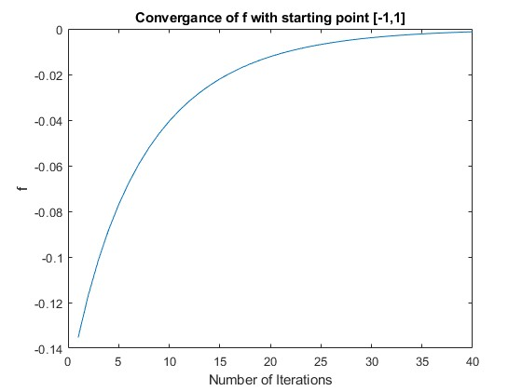
iii) Αρχικό σημείο (1,-1)
Το ελάχιστο σημείο που υπολογίζεται από τον αλγόριθμο είναι το f = 0.0013 (πρακτικά το 0) για x = 0.6656 και y = -2.0470 έπειτα από 40 επαναλήψεις. Το αποτέλεσμα αυτό όπως αναμέναμε και από το θέμα 1 αλλά και από την μαθηματική ανάλυση που κάναμε είναι λάθος. Παρακάτω φαίνεται η σύγκλιση της συνάρτησης f
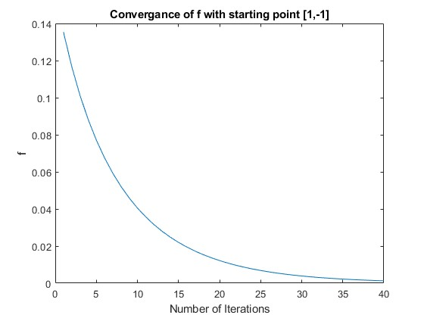

Παρατηρήσεις
Ο αλγόριθμος δεν λειτουργεί σωστά για κανένα από τα αρχικά σημεία, ακόμα και για το (-1,1) που είναι “σωστό” αρχικό σημείο. Αυτό συμβαίνει για τους λόγους που αναφέρθηκαν στην μαθηματική ανάλυση. Παρατηρείται παρόλα αυτά συμμετρία μεταξύ των αποτελεσμάτων για αρχικά σημεία (-1,1) και (1,-1).

β) Το βήμα γ_{k} επιλέγεται σε κάθε επανάληψη έτσι ώστε να ελαχιστοποιείται η συνάρτηση f(x_{k}+γ_{k}d_{k})
Για την επιλογή του γ_{k} χρησιμοποιώ και πάλι την μέθοδο του χρυσού τομέα (golden_section.m) από την προηγούμενη εργασία με μια μικρή τροποποίηση έτσι ώστε να γυρνάει μία τιμή και όχι διάστημα τιμών (συγκεκριμένα το μέσο του διαστήματος). Τρέχω το scirpt minimize_gammak.m του θέματος 3 και παίρνω τα παρακάτω αποτελέσματα:
ii) Αρχικό σημείο (-1,1)
Το ελάχιστο σημείο που υπολογίζεται από τον αλγόριθμο είναι το f = -0.0386 για x = -0.8686 και y = 1.3397 έπειτα από 201 επαναλήψεις. Ο αλγόριθμος φαινόταν να μην τερματίζει οπότε τέθηκε το όριο των 200 επαναλήψεων. Φυσικά το αποτέλεσμα που πήραμε είναι λάθος όπως και αναμέναμε. Παρακάτω φαίνεται η σύγκλιση της συνάρτησης f
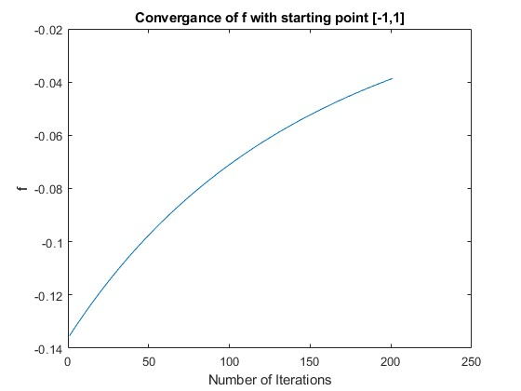

iii) Αρχικό σημείο (1,-1)
Το ελάχιστο σημείο που υπολογίζεται από τον αλγόριθμο είναι το f = 3.9996*10⁻¹¹ (πρακτικά το 0) για x = 0.0634 και y = -3.1854 έπειτα από 2 επαναλήψεις. Για άλλη μια φορά το λάθος αυτό αποτέλεσμα δεν μας εκπλήσσει καθόλου. Παρακάτω φαίνεται η σύγκλιση της συνάρτησης f
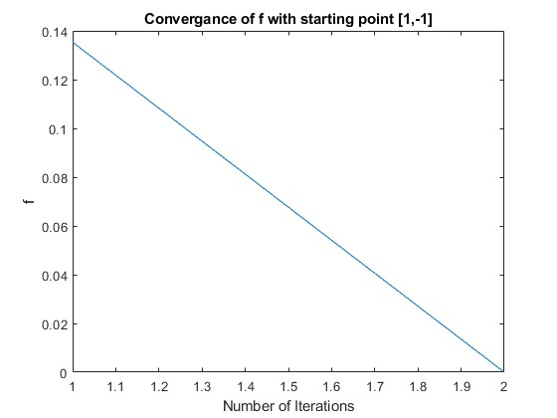

Παρατηρήσεις
Και σε αυτήν την περίπτωση ο αλγόριθμος δεν λειτουργεί και χρειάστηκε να τεθεί όριο τερματισμού στην περίπτωση του αρχικού σημείου (-1,1) κάτι που θα τηρηθεί και στην συνέχεια για να αποφύγουμε άσκοπες επαναλήψεις καθώς γνωρίζουμε εκ των προτέρων ότι η μέθοδος δεν λειτουργεί σωστά στα αρχικά μας σημεία.

γ) Το βήμα γ_{k} επιλέγεται σε κάθε επανάληψη βάσει του κανόνα Armijo
Οι τιμές που δόθηκαν στις παραμέτρους για τον κανόνα είναι οι εξής α = 0.001, β = 0.3, s = 5. Τρέχω το script armijo_gammak.m του θέματος 3 για τα αρχικά σημεία και παίρνω τα παρακάτω αποτελέσματα:
ii) Αρχικό σημείο (-1,1)
Το ελάχιστο σημείο που υπολογίζεται από τον αλγόριθμο είναι το f = -0.1353 για x = -1 και y = 1 έπειτα από 1 επαναλήψεις. Εκτός από το όριο επαναλήψεων χρειάστηκε να θέσουμε όριο και στις επαναλήψεις του κανόνα Armijo καθώς ο κανόνας δεν μπορούσε να βρει επαρκώς μικρό m_{k} που να τον ικανοποιεί για αυτό και πήραμε και το παραπάνω αποτέλεσμα. Στην ουσία ο αλγόριθμος τερμάτισε στην πρώτη επανάληψη καθώς δεν μπορούσε να υπολογιστεί το γ_{k}. Η απεικόνιση της σύγκλισης της συνάρτησης f δεν έχει νόημα λόγω των παραπάνω.
iii) Αρχικό σημείο (1,-1)
Το ελάχιστο σημείο που υπολογίζεται από τον αλγόριθμο είναι το f = 3.6745*10⁻¹¹ (πρακτικά το 0) για x = 0.0625 και y = -3.1875 έπειτα από 2 επαναλήψεις. Λανθασμένο αποτέλεσμα όπως και αναμέναμε. Παρακάτω φαίνεται η σύγκλιση της συνάρτησης f

ΓΕΝΙΚΕΣ ΠΑΡΑΤΗΡΗΣΕΙΣ ΓΙΑ ΤΗΝ ΜΕΘΟΔΟ NEWTON
Όπως συμπεράναμε από την μαθηματική ανάλυση αλλά και από τις προσομοιώσεις η επιλογή του αρχικού σημείου παίζει τεράστια σημασία στην ορθότητα του αλγορίθμου, μεγαλύτερη από αυτήν που είχε στην προηγούμενη μέθοδο καθώς πλέον έχουμε και μια επιπλέον προϋπόθεση να τηρήσουμε.
Παρακάτω ενδεικτικά και για να φανεί η σωστή λειτουργία της μεθόδου παραθέτουμε τα αποτελέσματα για αρχικό σημείο (-1.5,0.5) επιλέγοντας γ_{k} που ελαχιστοποιεί την συνάρτηση f(x_{k}+γ_{k}d_{k})
Το ελάχιστο σημείο που υπολογίζεται από τον αλγόριθμο είναι το f = -0.8112 για x = -1.5795 και y = -0.0037 έπειτα από 2 επαναλήψεις. Παρακάτω φαίνεται και η σύγκλιση της συνάρτησης f
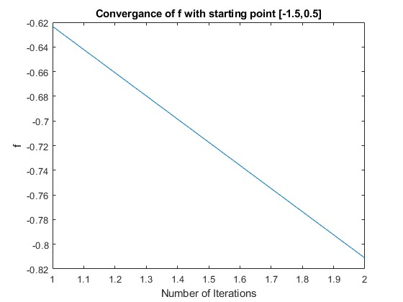

Παρατηρούμε λοιπόν ότι αν το αρχικό σημείο επιλεγεί ορθά η μέθοδος Newton είναι αρκετά αποτελεσματική και μας βρίσκει το ελάχιστο σε λίγες επαναλήψεις.

Θέμα 4 – Μέθοδος Levenberg-Marquardt
Στην μέθοδο Newton είδαμε πως για να λειτουργήσει σωστά ο αλγόριθμος πρέπει ο πίνακας να είναι θετικά ορισμένος. Η μέθοδος που θα εξετάσουμε εδώ λοιπόν είναι ένας τροποποιημένος αλγόριθμος Newton για τις περιπτώσεις όπου ο πίνακας δεν είναι θετικά ορισμένος, όπως στην περίπτωση μας. Ουσιαστικά επιλέγουμε μ_{k} τέτοιο ώστε ο πίνακας να είναι θετικά ορισμένος, θέτουμε και εφαρμόζουμε αλγόριθμο τον Newton. Για όλα τα ερωτήματα επιλέγω σταθερά τερματισμού ε = 0.01 .

α) Το βήμα γ_{k} είναι σταθερό και το επιλέγω ίσο με 0.1
Τρέχω το script constant_gammak.m του θέματος 4 για όλα τα αρχικά σημεία που δίνονται και παίρνω τα παρακάτω αποτελέσματα:
i) Αρχικό σημείο (0,0)
Το ελάχιστο σημείο που υπολογίζεται από τον αλγόριθμο είναι το f = 0 για x = 0 και y = 0 έπειτα από 1 επανάληψη. Η συμπεριφορά του αρχικού σημείου έχει αναλυθεί επαρκώς στα προηγούμενα θέματα και για αυτό θα την παραλείψουμε και στο θέμα 4.
ii) Αρχικό σημείο (-1,1)
Το ελάχιστο σημείο που υπολογίζεται από τον αλγόριθμο είναι το f = -0.8112 για x = -1.5841 και y = 2.2511*10⁻⁵ έπειτα από 44 επαναλήψεις. Παρατηρούμε λοιπόν πως σε αντίθεση με την μέθοδο Newton εδώ παίρνουμε σωστό αποτέλεσμα. Παρακάτω φαίνεται η σύγκλιση της συνάρτησης f
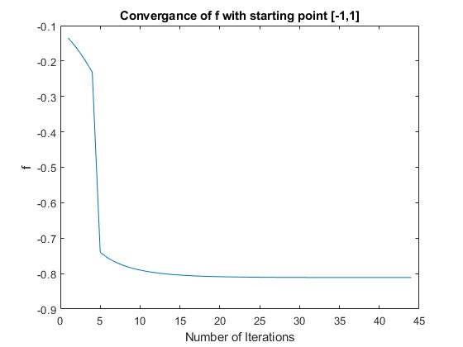

iii) Αρχικό σημείο (1,-1)
Το ελάχιστο σημείο που υπολογίζεται από τον αλγόριθμο είναι το f = 6.1127*10⁻⁴ (πρακτικά το 0) για x = 0.2988 και y = -1.1276 έπειτα από 147 επαναλήψεις. Το αποτέλεσμα αυτό όπως αναμέναμε και από το θέμα 1 είναι λάθος καθώς ξεκινάμε εκτός της “γούβας” του πραγματικού ελαχίστου της συνάρτησης, αλλά στην περιοχή του μεγίστου και επομένως ο αλγόριθμος εγκλωβίζεται σε τοπικό ελάχιστο ( το μηδέν). Παρακάτω φαίνεται η σύγκλιση της συνάρτησης f
